國立高雄大學交換學生報告表

壹、 基本資料

中文姓名 | 陳彥陵 | 英文姓名 | Chen yen ling
就讀系所 | 東亞語文學系韓文組 | 學號 | A1091758
身份別 | 大學 3 年級 □碩士生 年級 □博士生 年級
E-mail | Oenneung0508@gmail.com
研修學校 | 國立首爾大學
研修領域別 | 人文社會科學 □基礎科學 □工程與生醫科技
研修系所 (全名) | 國語國文學系
研修期程 | 自 111 學年第 1 學期起至 111 學年第 2 學期止
研修學校地址 | 서울특별시 관악구 관악로 1
國外修讀學分數 | 7 | 本校採認學分數
實際研修經費 | 學費 24000 元；生活費 204000 元；來回飛機票 16000 元 合計 244000 元

貳、交換學生報告（以下每點皆需敘述至少 500 字並附上照片）
一、準備篇（請就出國前準備、簽證之辦理、接機等準備事項進行描述）
我們出國的當下韓國部分雖然已放鬆疫情的管制，但申請簽證還是需要預約才能去申請，去申請的時候文件要帶齊，而且需要本人親自到現場辦理，因為剛好我家住在新北所以問題不大，如果家裡不住在北部的人可能就較麻煩一點。
在準備行李的時候我有先列一個清單，會比較好知道自己沒有帶到甚麼東西，但我覺得一年交換下來的經驗，只有三樣東西是一定要帶到的，出國要用到的文件、轉接頭、還有個人藥品，這三樣是在國外一定需要，沒有的話可能會買不到的東西，所以一定要帶到。
我們那時候是首爾大的四個人一起出國，所以我們跟我們的旅館叫了一台機場接送直接在我們到旅館，如果人多一起來的話很划算，也可以省去在機場找路、迷路的過程。
然後我們剛到的時候就直接到機場的親故通信領我們接下來一年要用的電話卡，其實挺好找的，領取電話卡的過程也很順利，與客服人員可以直接用中文溝通，不用擔心會因為沒有學過的單字而有溝通障礙。
再來是住宿，首爾大不像其他大學有保障交換生的宿舍，學校會給我們一組等待號碼，然後每個禮拜公布一點點，我們就要等號碼到了才能入住，我等了快一個月才住到宿舍，而且這段期間還不能一次住在同一個地方，必須一個禮拜一個禮拜訂airbnb，所以我住過弘大、大林、九老、奉天、新林最後才住進首爾大的宿舍，如果抽到的順序太後面的話，其實建議不要等宿舍直接在外面找房子住會更省事一點。
呈上所述，因為我居無定所，所以我的外國人登錄證也要等到我住進宿舍才能辦理，等到我能住進宿舍的當周我又被驗出確診，而因此錯過我預約辦理的時間，所以我的登錄證是我們這梯去交換中最後一個拿到的，沒有登錄證很多事情都不能做，網購、叫外送、預定東西或車票……等都沒有辦法做，所以如果可以早點處理完是最好的。
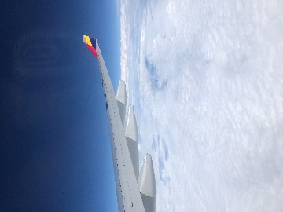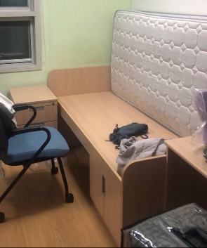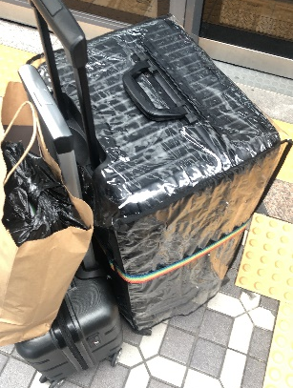
二、學業篇 （請就選課程序及狀況、上課情形、學習成效等事項進行描述）
語學堂的部分是在去韓國前就要申請的，申請完之後會有一個考試跟面試來決定要從哪一級開始上，我個人是從五即開始上到六級，領到與學堂的畢業證書，我個人覺得老師們都很會教而且很親切，能把一些枯燥乏味的內容教的很有趣，而且教的東西很受用，能感覺到韓文真的有在進步的感覺。
在語學堂也能透過跟其他國家的學生交流，一方面可以促進韓語會話的能力，一方面也可以透過些課程上或私底下的討論，去了解各個國家不一樣的文化和觀念，也可以交到來自世界各個角落的朋友。
大學部的課程跟語學堂的課截然不同，真的能感覺到首爾大為何之所以是首爾大，上課的時候同學們都很努力在回答問題或問問題， 大家發表自己的想法的時候講的也十分的有深度，能感覺到他們邏輯思維都非常清晰。
其中我最印象深刻的是「韓國文學與韓國社會」這堂課，老師透過韓國進帶到現代的文學來跟我們探討韓國的社會現況與議題，這堂課對於我們外國學生其實很吃力，老師講課的速度很快，教的內容多半是詩，所以會有許多我們沒有學過的單字，所以我們必須要全神貫注，而且速度要夠快，一邊查字典一邊聽老師講話一邊抄筆記，一開始真的很不適應想要退掉，但一直聽下去後覺得其實老師教得很好，漸漸適應老師的步調後，每周都會很期待要上老師的課。
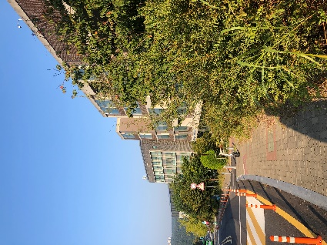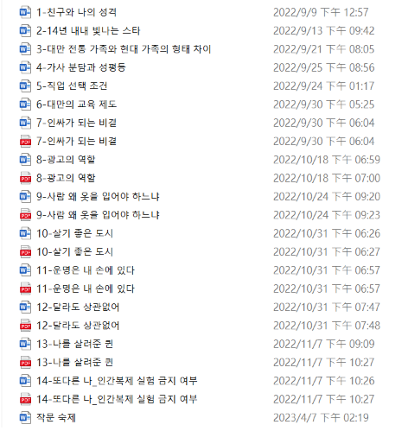
三、社團篇 （請就參加之社團、課餘活動等經驗分享）
首爾大的學伴比較特別，其他學校大部分都是學校會安排個學伴，而首爾大事要自己主動出錢參加SNU BUDDY，比較偏向社團性質，大部分的活動都還算不錯，但我選擇到的學伴不太負責任的感覺，幾乎所有的活動都沒出席，也不怎麼主動聯繫我們，等於說我們幾乎都要去跟別人的學伴玩，一個學期下來只見過我的學伴兩次而已，所以真的是靠運氣在選的。
但在這期間還是結識了許多好朋友，有依樣從台灣來交換的朋友，還有來自中國、歐洲、美國等各個地方的人。大家都很好相處，可以在與他們的溝通之間練習自己的口語表達能力，也可以看到或聽到不同國家的一些趣事及風土名情等，雖然說學伴的好壞真的只能靠運氣，但還是覺得可以參加看看。
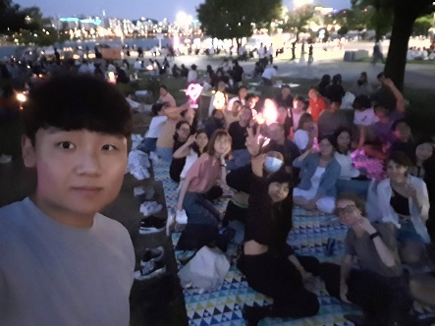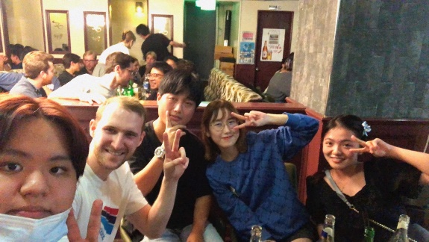
除了學校的社團活動，課後活動也是一大重點。我是一個很喜歡說走就走，喜歡探索新事物的人，所以我常常下課後自己去一些展覽、古蹟、咖啡廳等地方尋找一些新奇的人事物，甚至還在連假的時候自己搭乘高速巴士去了全州、釜山、大邱、慶州，也跟朋友搭飛機踏上一直很想去的濟州島。
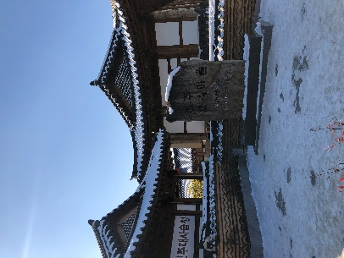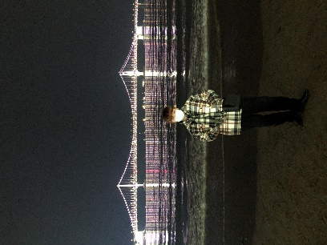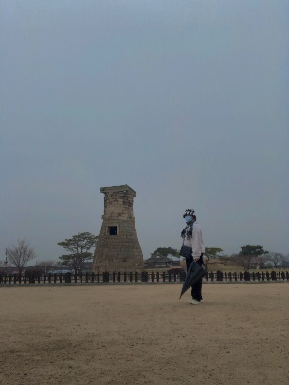
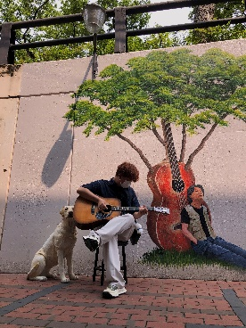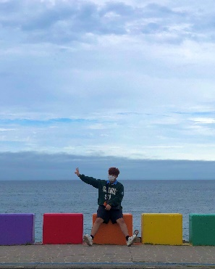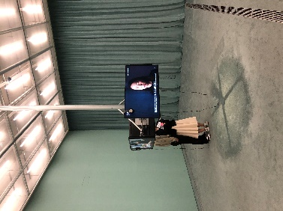
身為追星族，在韓國一定不能放過追星的大好機會，但是在韓國沒有認識什麼追星朋友的我一開始也是自己前往應援咖啡廳，但其實有相同的愛好就很容易打成一片，後來變成一大群朋友，有語學堂的朋友、有朋友的朋友，還有在應援卡啡廳認識的朋友、路上認識的朋友、演唱會外場認識的朋友等，而且之後也都變成除了追星以外也會約出來吃個飯聊天的朋友。
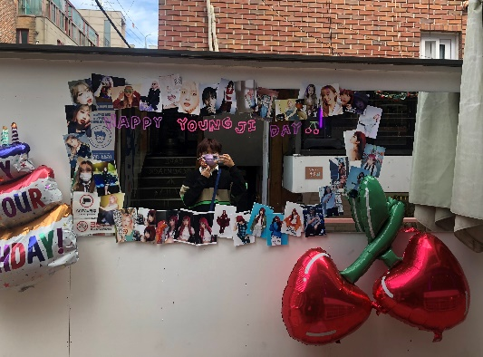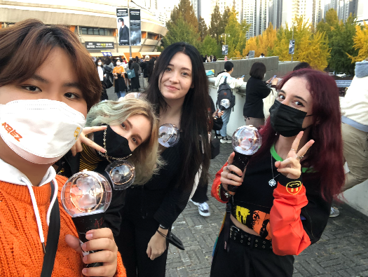
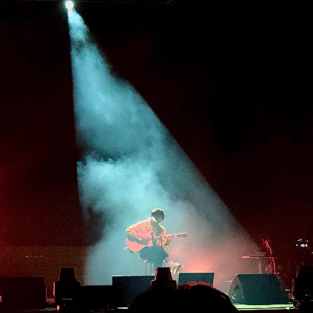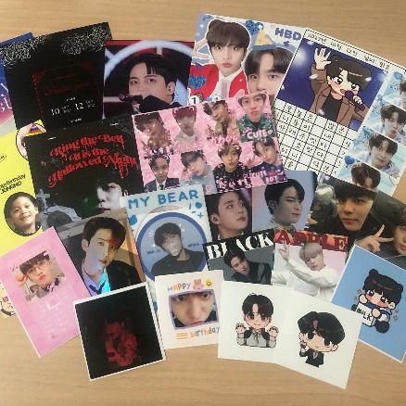
四、日常生活篇（請就交換學校之生活環境、住宿、交通、飲食等事項進行描述）
我很剛好的在去交換的上學期抽到的宿舍是寒假不能住的，所以我住過兩棟宿舍，也在前面等宿舍號碼搬遷的時候住過很多地方。
首先是弘大，弘大事年輕人聚集的地方，非常的繁榮，到了深夜都不會怕沒東西吃的地方，交通非常方便去哪裡都很快。
接下來是大林，各位交換學生(尤其是女生)千萬不要住在這裡，這裡是所謂的治安紊亂區，是首爾中國人聚集的其中一個地點，而這裡是居住的特別是朝鮮族，大部分人生性剽悍，所以在韓國的印象也非常不好，很多人會在晚上喝酒鬧事，所以大家真的沒有認識且熟悉當地環境的中國人帶領的話，能不要去是最好的。
接著是九老數碼園區，在大林的下一站但是完全不同風格，生活機能還算不錯，唯一的缺點是周圍山坡路有點多(但這好像也不適只有九老)。
奉天我住了兩個禮拜，一樣是山路很多，但我住的地方到學校搭兩班公車就可以抵達，而且附近有市場，生活機能很不錯。
然後是新林，我想大部分沒有抽種宿舍的首爾大學生都會住在這或是首爾大入口，新林到首爾大有很長一條路，沿途幾乎都是住宅區，所以也算是方便的區域，吃的、買日常用品都還算是方便，再加上沿途的公車基本上都會進學校或到校門口，還有校內的免費接駁車，如果宿舍真的要等很久的話，建議可以住在這個區域。
最後是寒假兩個月因為學校宿舍不能住，所以搬去了落星岱(宿舍山下)，離學校很近，而且生活機能也很方便，我住的地方附近還有菜市場，所以冬天特別是寒流來之前可以先囤一些食物過冬，在後續的搬宿舍上也比較好搬回去。
接下來是第一棟宿舍906棟，他其實是研究生宿舍，但也有開放大學部的學生居住，整體房間很寬敞，兩人一間使用，在9000-906棟這區非常的方便，不只有學餐、便利商店，還有炸雞店、理髮廳、文具行、三明治店、健身房、運動場、ktv等設施可以使用。
最後是下學期的宿舍916棟，整體感覺比906新但小，房間最大的特點是有陽台且收納空間很多，但就不如906那區方便，樓下只有便利商店、咖啡廳及三明治店三間，但宿舍出去就有公車可以下山，交通方面算是方便的。
交通方面其實校內公車非常多，光進學校的收費公車就有五六台，還有一些是學校提供的免費接駁車，如果只在冠岳區的交通來講很方便。但是冠岳區本身就是首爾相對來說比較偏僻的區，除了在旁邊的江南以外，基本上可以說是去哪都遠。
飲食的部分，學餐都算不錯吃，而且同樣的東西相比外面的價格，只能說cp值真的很高，而如果不想吃學校的，學校周邊包含新林、首爾大入口(샤로수길)、落星岱等地方也有許多選擇。
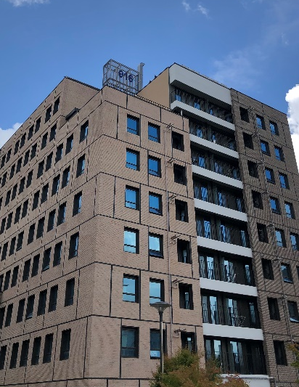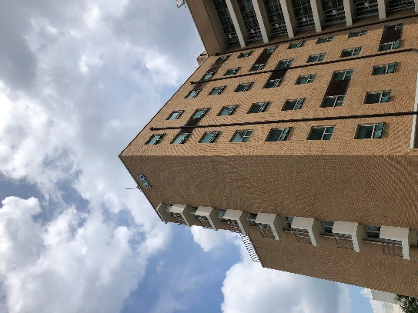
五、文化交流篇 （請就與當地及其他外國學生或民眾之文化交流、志工服務經驗分享）
在前往韓國之前，我已經透過網路的語言交換平台及app認識了一些在韓國生活的韓國人、中國人、台灣人等，所以這次去韓國也算是跟他們認識了這麼久以來第一次相見，好險我認識的人都是好人，在韓國的時間也常常一起出去玩。其中一個最讓我印象深刻的是一個住在濟州島的哥哥，我大約是在二月的時候透過app認識他的，因為他跟我說他有計畫去台灣玩，所以我也跟他分享了許多台灣的事情，在他在台灣旅遊的期間也常常跟他推薦一些好玩的去處、好吃的美食，所以到我去濟州島旅行的時候，我跟朋友兩個人不會開車，所以在濟州島的通勤上需要花很多時間，但這個哥哥在第二天的時候陪我們觀光還開車載我們去我們想去的景點逛逛，而且中文非常好又很親切，所以讓我們第二天的濟州島旅行非常順利和開心。
還有另一個一定要提到的中國朋友，我高三認識他的時候他大三，雖然一直以來都是用網路交流，但透過聊天就感覺的到我們的價值觀非常的合，所以跟他一直聯絡到了現在，去交換的時候我大三，他研究所要畢業準備進入職場了，所以跟他見到面的當下其實蠻感慨的，認識了這麼久終於見到面的感覺其實蠻複雜的，也蠻擔心會不會現場見面後其實沒有那麼聊得來，但好險的是見面後還是跟網路上同一個感覺，所以很慶幸我沒有把他當成騙子不理他，維持了這份友情到現在。
再來就是與學堂認識的朋友了，我們五級的班上會講中文的人特別多，所以也很自然地打成一片，再加上我們多半是外向而且自來熟的個性，所以我們感情也變得非常好，就算大家沒有在同一個班了，也都會忽相關心，一起約出來吃飯一起玩。
還有就是上面有提到的SNU BUDDY，也是認識了很多很好相處的人，一起出去吃飯，互相交流文化，也非常的充實。
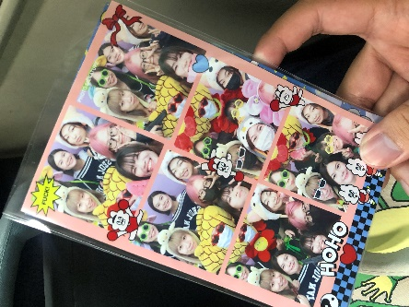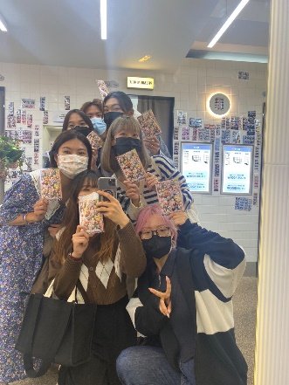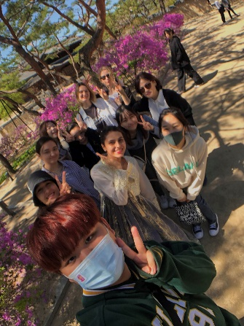
六、請提供您在異國異校學習與生活的心得，提供未來交換學生寶貴的資訊
這次交換的經驗對我來說算是一個新的挑戰，自己隻身一人在一個陌生的國家待上一年，真的沒有想像中那麼簡單，在去之前對韓國有著各種嚮往、憧憬，去到當地之後面對現實層面後會發現其實韓國也並不是如我們看到的那樣光鮮亮麗。
這趟旅程，又或者說是挑戰，讓我更加知道如何獨當一面的去處理事情、當遇到困難的時候也勇敢嘗試、真的不知道的事情勇於發問，也學會了如何更圓滑的與人相處，做人處世的方法等等，這些可能是在台灣這個熟悉的環境下無法被激發出來的能力，在這一趟韓國行，我收穫了許多。
最後，相信看這篇文章的人大多是未來即將出國，或正在考慮出國的學弟妹，我想給你們一些建議，出國念書、生活一定會遇到一堆問題，而且也不一定順利，在處理事情的時候，你一定會焦慮、厭煩，你一定可以有情緒，你可以抱怨、怨天尤人，但自己一個人在國外，你還是必須要想方設法的去處理，自己處理不來就勇於開口問，你會發現其實很多事情沒有你想中的那麼複雜，而且出國留學就是去累積經驗，不管好與壞到頭來都會對你的人生有幫助。再來關於「勇氣」這件事，出國其實最需要的就是勇氣，以我為例，我膽子不算小，在台灣的時候就常常自己騎車跑高雄、跑台南、跑屏東獨自旅遊，但其實我都不怎麼拍照，但我發現這些沒有照片的回憶，真的不會存在你的腦中很久，所以我再去韓國前做了個決定，就是多拍照、錄影，多入鏡，留下讓未來的自己想念的痕跡，不要讓時間沖淡那些珍貴的回憶，我很感謝也很慶幸我做到了，100篇貼文、16個短片、4支youtube影片，交了來自世界各地的朋友，讓我這一年的所有回憶都有跡可循，所以我也建議正在看這篇文章的你，到了國外就不要再每天待在宿舍了，多出去走走玩玩，不要讓半年或一年過後的自己後悔當初。
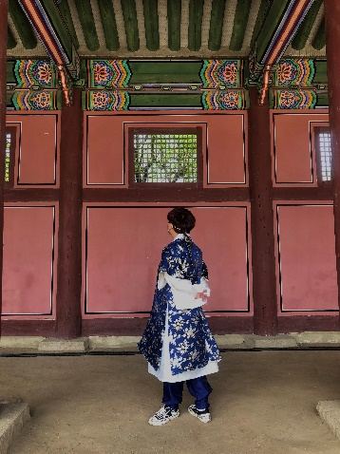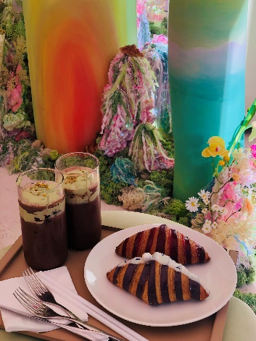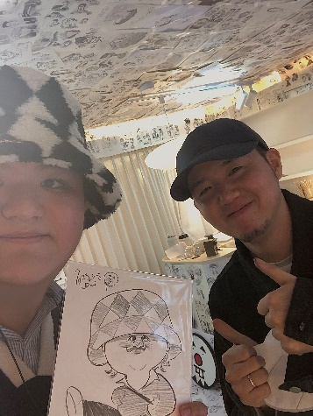

參、花費

- 請詳述交換期間曾支付之所有費用（如學費、電腦設備使用費、雜費、宿費）。
學費：高大學費24000元
宿舍費：6000元/月(含所有水電費，第一個月多繳交的6000元保證金最後會退還)
電話費:500元/月
健保費:1700元/月
- 請概算每月個人生活費支出金額。
一個月包含食衣住行娛樂的部分大概一個月20000-25000不等

